Инструмент управления работой, подходящий для самых разных случаев, от управления требованиями и сценариями тестирования до Agile-разработки программного обеспечения.

JustInMind

Переработан компонент ToolBar. Точнее он сделан заново и теперь очень легко расширяется.

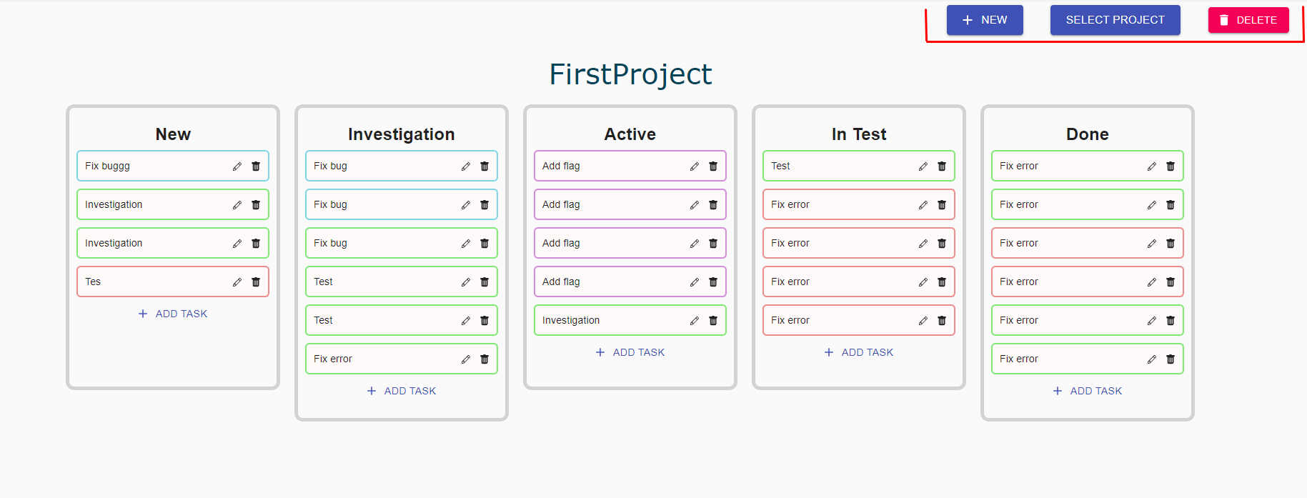

Так же с технической точки зрения было сделано следующее глобальное изменение:

- Валидация ответа с сервера и логика создания запроса были вынесены в отдельные модули, что значительно сократило дублирующийся код.

- Так же контроль за сессией пользователя осуществляется из одного места, а не разбросан по всему проекту(такой уж он этот React).

Небольшие модификации:

- После удаления проекта он оставался активным(исправлено). Теперь выбранный проект сбрасывается при удалении.